МИНИСТЕРСТВО НАУКИ И ВЫСШЕГО ОБРАЗОВАНИЯ
РОССИЙСКОЙ ФЕДЕРАЦИИ
НОВОСИБИРСКИЙ ГОСУДАРСТВЕННЫЙ
ТЕХНИЧЕСКИЙ УНИВЕРСТИЕТ

Лабораторно-практическая работа №3
По дисциплине «Технология программирования»
“ Классы-коллекции.”

Вариант №4

Группа: АВТ-810

Студент: Высоцкий И.Ю.

Преподаватель: Михайленко Д.А.

НОВОСИБИРСК 2020

Цель работы:
- Изучить особенности реализации классов-коллекций в Java.
- Доработать программу, созданную в лабораторной работе № 2

Задание
Добавить генерируемым объектам понятия «время рождения» и «время жизни». Время рождения устанавливается в момент генерации объекта, и по значению соответствует времени, прошедшему от начала симуляции. Время жизни – время, через которое объект должен исчезнуть, считая от времени рождения; вынести установку параметров времени жизни объектов в пользовательский интерфейс.
Для каждого типа объекта должно задаваться собственное время. Рекомендуется использовать текстовые поля, но следуют помнить о проверке на ввод некорректных данных;
добавить генерируемым объектам уникальные целочисленные идентификаторы (случайные числа), которые назначаются при генерации объекта. Для хранения сгенерированных идентификаторов используйте коллекцию удобную для поиска по варианту; использовать коллекции по варианту.
При генерации объекта происходит добавление его в коллекцию (в класс добавить поле идентификатора), а во вторую коллекцию: идентификаторы существующих объектов, в третью идентификатор + время рождения. При возникновении события по таймеру обойдите коллекцию и удалите все объекты, время жизни которых истекло, а также все данные во вспомогательных коллекциях;
Для обеспечения доступа к коллекциям используйте структурный паттерн Singleton.
добавьте в панель управления кпопку «Текущие объекты». По нажатию на эту кнопку появляется модальное диалоговое окно, содержащее список всех «живых» объектов на момент нажатия со временем их рождения (время рождения – ключ). В класс диалогового окна должна передаваться коллекция с хранением объектов по времени рождения. Типы коллекций задаются вариантом.

Описание основных классов программы:
В данной работе был улучшен метод Update он выполняет пункт 4, т.е. удаляет объекты у которых истекло время жизни.
Создан класс currentObject он является наследником от JDialog, благодаря этому классу мы может увидеть всплывающее диалоговое окно, которое показывает нам количество живых кроликов. Также была добавлена кнопка, при которой и работает данное окно.
Сделаны два текстовых поля для заполнения lifeTimeRabbit и lifeTimeAlbino.

Демонстрация программы:
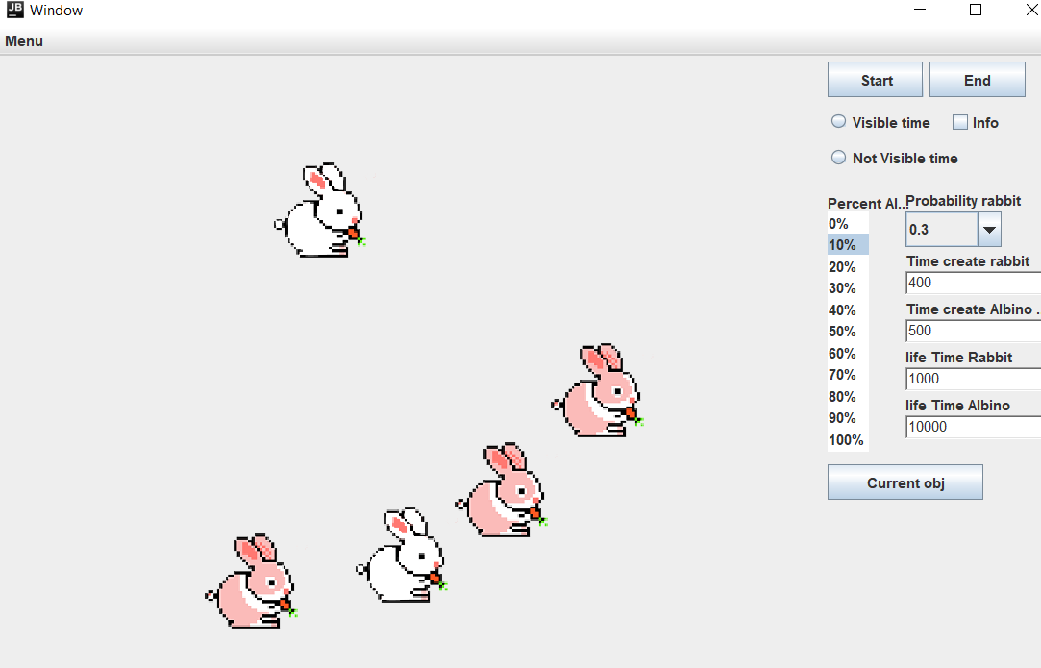
Рис.1 Процесс симуляции
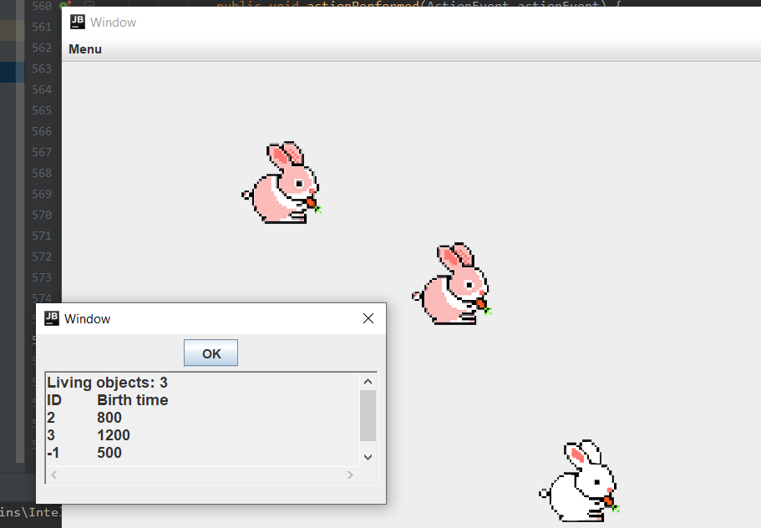
Рис.2 Результат работы
Листинг программы:
package com.company;
import java.awt.*;
import java.awt.event.*;
import java.io.*;
import java.util.*;
import java.util.Timer;
import javax.swing.*;
import javax.swing.event.*;
public class Habitat {
private int NumberRabbits=0;
private Singleton obj=Singleton.getInstance();
private JFrame frame;
private Timer mTimer = new Timer();
private int NumberAlbino;
private int CommonRabbit;
private boolean ShowTime=false;
private boolean simulate=false;
private boolean JustStart=true;
private long currentTime;
private JPanel panel,panelTwo;
private double N1=400;
private double N2=500;
private int lifeTimeRabbit=1000;
private int lifeTimeAlbino=10000;
private float k= (float) 0.1;
private double P1=0.3;
private long to=0;
private boolean bol=false;
private boolean go=false;
private ConcreteFactory obj1;
private JMenuBar menuBar=new JMenuBar();
public Habitat() {
Panel();
panelTwo.setLayout(null);
frame=new JFrame("Window");
frame.add(panel,BorderLayout.CENTER);
frame.add(panelTwo,BorderLayout.EAST);
frame.setJMenuBar(menuBar);
frame.setDefaultCloseOperation(JFrame.EXIT_ON_CLOSE);
frame.setSize(900,600);
frame.setLocationRelativeTo(null);
frame.setVisible(true);
Keys();
frame.requestFocus();
}
public void Keys()
{
frame.addKeyListener(new KeyAdapter() {
@Override
public void keyPressed(KeyEvent e) {
if(e.getKeyCode()== KeyEvent.VK_B&&!simulate)
{
JustStart=false;
Start();
}
if(e.getKeyCode()==KeyEvent.VK_E&&simulate)
{
Stop();
}
if(e.getKeyCode()==KeyEvent.VK_T)
{
if(ShowTime) {
ShowTime=false;
}
else
{
ShowTime=true;
}
frame.repaint();
}
}
});
}
public void Panel()
{
panel=new JPanel() {
protected void paintComponent(Graphics g) {
super.paintComponent(g);
if (JustStart) {
g.setFont(new Font("Times Roman",Font.BOLD,20));
g.drawString("Press Key B or Button Start on begin",250,250);
}
else {
if (simulate) {
for (int i = 0; i < obj.GetVector().size(); i++) {
try {
g.drawImage(obj.GetVector().get(i).getImage(), obj.GetVector().get(i).getX(), obj.GetVector().get(i).getY(), null);
} catch (IOException e) {
e.printStackTrace();
}
}
if (ShowTime) {
g.setColor(Color.MAGENTA);
g.setFont(new Font("Times Roman", Font.BOLD, 15));
g.drawString("Simulation " + currentTime + "ms", 0, 530);
}
}
else {
g.setColor(Color.RED);
g.setFont(new Font("Courier", Font.ITALIC + Font.BOLD, 15));
g.drawString("Simulation is running for " + currentTime + "ms", 380, 270);
g.setColor(Color.darkGray);
g.drawString("ALL Rabbits " + NumberRabbits, 380, 250);
g.setColor(Color.BLACK);
g.setFont(new Font("Helvetica", Font.PLAIN + Font.BOLD, 15));
g.drawString("Albino rabbit " + NumberAlbino, 380, 220);
g.setColor(Color.BLUE);
g.drawString("Common rabbit " + CommonRabbit, 380, 235);
}
}
}
};
panel.addMouseListener(new MouseAdapter() {
@Override
public void mouseClicked(MouseEvent e) {
super.mouseClicked(e);
frame.requestFocus();
}
});
panelTwo=new JPanel();
Buttons();
chekBox();
listertr();
KomboBox();
Texti();
Meniu();
panelTwo.addMouseListener(new MouseAdapter() {
@Override
public void mouseClicked(MouseEvent e) {
super.mouseClicked(e);
frame.requestFocus();
}
});
}
public void Buttons() {
JButton startButton = new JButton("Start");
JButton stopButton = new JButton("End");
stopButton.setFocusable(false);
startButton.setFocusable(false);
startButton.addActionListener(new ActionListener() {
@Override
public void actionPerformed(ActionEvent e) {
if(!simulate)
Start();
}
});
stopButton.addActionListener(new ActionListener() {
@Override
public void actionPerformed(ActionEvent e) { Stop(); frame.requestFocus();}
});
panelTwo.add(startButton);
panelTwo.add(stopButton);
startButton.setBounds(5,5,80,30);
stopButton.setBounds(90,5,80,30);
JButton currentObj=new JButton("Current obj");
currentObj.setFocusable(false);
currentObj.addActionListener(new ActionListener() {
@Override
public void actionPerformed(ActionEvent actionEvent) {
pause(currentTime);
getCurrentObj();
currentObj.requestFocus();
}
});
panelTwo.add(currentObj);
currentObj.setBounds(5,340,130,30);
}
public void chekBox() {
ButtonGroup currentT=new ButtonGroup();
JRadioButton on=new JRadioButton("Visible time");
JRadioButton off=new JRadioButton("Not Visible time");
on.setFocusable(false);
off.setFocusable(false);
currentT.add(on);
currentT.add(off);
on.addItemListener(new ItemListener() {
@Override
public void itemStateChanged(ItemEvent itemEvent) {
ShowTime=true;
}
});
off.addItemListener(new ItemListener() {
@Override
public void itemStateChanged(ItemEvent itemEvent) {
ShowTime=false;
}
});
on.setBounds(5,40,90,30);
off.setBounds(5,70,120,30);
panelTwo.add(on);
panelTwo.add(off);
JCheckBox boxInformation=new JCheckBox("Info");
boxInformation.addItemListener(new ItemListener() {
@Override
public void itemStateChanged(ItemEvent itemEvent) {
if(bol) {
bol = false;
}else
bol=true;
}
});
boxInformation.setBounds(105,40,90,30);
boxInformation.setFocusable(false);
panelTwo.add(boxInformation);
panelTwo.setPreferredSize(new Dimension(200, 100));
}
public void listertr(){
JList Present= new JList();
Vector<String> obj=new Vector();
obj.add("0%");
obj.add("10%");
obj.add("20%");
obj.add("30%");
obj.add("40%");
obj.add("50%");
obj.add("60%");
obj.add("70%");
obj.add("80%");
obj.add("90%");
obj.add("100%");
Present.setListData(obj);
Present.addListSelectionListener(new ListSelectionListener() {
@Override
public void valueChanged(ListSelectionEvent listSelectionEvent) {
JList l=(JList)listSelectionEvent.getSource();
k=(float)l.getSelectedIndex()/10;
System.out.println(k);
}
});
Present.setSelectionMode(ListSelectionModel.SINGLE_INTERVAL_SELECTION);
JLabel labelPercent=new JLabel("Percent Albino");
Present.setSelectedIndex(1);
Present.setRequestFocusEnabled(false);
labelPercent.setBounds(5,110,70,25);
Present.setBounds(5,130,35,200);
panelTwo.add(labelPercent);
panelTwo.add(Present);
}
public void KomboBox()
{
JComboBox cbProbability=new JComboBox();
cbProbability.addItem("0.0");
cbProbability.addItem("0.1");
cbProbability.addItem("0.2");
cbProbability.addItem("0.3");
cbProbability.addItem("0.4");
cbProbability.addItem("0.5");
cbProbability.addItem("0.6");
cbProbability.addItem("0.7");
cbProbability.addItem("0.8");
cbProbability.addItem("0.9");
cbProbability.addItem("1.0");
cbProbability.setSelectedIndex(3);
cbProbability.addItemListener(new ItemListener() {
@Override
public void itemStateChanged(ItemEvent itemEvent) {
JComboBox bx=(JComboBox)itemEvent.getSource();
P1= (double) bx.getSelectedIndex()/10;
System.out.println(P1);
}
});
cbProbability.setRequestFocusEnabled(false);
JLabel labelCb=new JLabel("Probability rabbit");
labelCb.setBounds(70,110,100,20);
cbProbability.setBounds(70,130,80,30);
panelTwo.add(labelCb);
panelTwo.add(cbProbability);
}
public void Texti()
{
TextField text=new TextField("400");
text.addKeyListener(new KeyAdapter() {
@Override
public void keyPressed(KeyEvent e) {
super.keyPressed(e);
if(e.getKeyCode()==KeyEvent.VK_ENTER)
{
try {
N1=Integer.parseInt(text.getText());
System.out.println(N1);
}
catch (NumberFormatException eg) {
getWindowText();
N1 = 400;
}
finally {
frame.requestFocus();
}
}
}});
JLabel labelRabbit=new JLabel("Time create rabbit");
labelRabbit.setBounds(70,160,110,20);
text.setBounds(70,180,120,20);
panelTwo.add(labelRabbit);
panelTwo.add(text);
TextField textTwo=new TextField("500");
textTwo.addKeyListener(new KeyAdapter() {
@Override
public void keyPressed(KeyEvent e) {
super.keyPressed(e);
if(e.getKeyCode()==KeyEvent.VK_ENTER)
{
try {
N2=Integer.parseInt(textTwo.getText());
}
catch (NumberFormatException eg)
{
getWindowText();
N2=500;
}
finally {
frame.requestFocus();
}
}
}
});
JLabel label=new JLabel("Time create Albino rabbit");
textTwo.setBounds(70,220,120,20);
label.setBounds(70,200,120,20);
panelTwo.add(label);
panelTwo.add(textTwo);
TextField LifeTextRabbit = new TextField();
LifeTextRabbit.setText("1000");
LifeTextRabbit.addKeyListener(new KeyAdapter() {
@Override
public void keyPressed(KeyEvent e) {
super.keyPressed(e);
if(e.getKeyCode()==KeyEvent.VK_ENTER){
try{
lifeTimeRabbit=Integer.parseInt(LifeTextRabbit.getText());
}catch (NumberFormatException ex){
getWindowText();
lifeTimeRabbit =1000;
}
finally {
frame.requestFocus();
}
}
}
});
JLabel labelRab=new JLabel("life Time Rabbit");
labelRab.setBounds(70,240,120,20);
panelTwo.add(labelRab);
panelTwo.add(LifeTextRabbit);
LifeTextRabbit.setBounds(70,260,120,20);
TextField LifeTextAlbino=new TextField("10000");
LifeTextAlbino.addKeyListener(new KeyAdapter() {
@Override
public void keyPressed(KeyEvent e) {
super.keyPressed(e);
if(e.getKeyCode()==KeyEvent.VK_ENTER)
{
try{
lifeTimeAlbino=Integer.parseInt(LifeTextAlbino.getText());
}catch (NumberFormatException ex){
getWindowText();
lifeTimeAlbino=10000;
}
finally {
frame.requestFocus();
}
}
}
});
JLabel labelAlb=new JLabel("life Time Albino");
labelAlb.setBounds(70,280,120,20);
panelTwo.add(labelAlb);
panelTwo.add(LifeTextAlbino);
LifeTextAlbino.setBounds(70,300,120,20);
}
public void Meniu()
{
JMenu Menu=new JMenu("Menu");
JMenuItem StopMenu=new JMenuItem("Stop");
JMenuItem StarMenu=new JMenuItem("Start");
JRadioButtonMenuItem one=new JRadioButtonMenuItem("on");
JRadioButtonMenuItem two=new JRadioButtonMenuItem("off");
Menu.add(StarMenu);
Menu.add(StopMenu);
Menu.add(one);
Menu.add(two);
StarMenu.addActionListener(new ActionListener() {
@Override
public void actionPerformed(ActionEvent actionEvent) {
if(!simulate)
Start();
}
});
StopMenu.addActionListener(new ActionListener() {
@Override
public void actionPerformed(ActionEvent actionEvent) {
Stop();
}
});
one.addActionListener(new ActionListener() {
@Override
public void actionPerformed(ActionEvent actionEvent) {
ShowTime=true;
frame.repaint();
}
});
two.addActionListener(new ActionListener() {
@Override
public void actionPerformed(ActionEvent actionEvent) {
ShowTime=false;
frame.repaint();
}
});
Menu.setFocusable(false);
menuBar.setFocusable(false);
menuBar.add(Menu);
}
private class Updater extends TimerTask{
private Habitat mHabitat;
private boolean FirstRun=true;
public Updater(Habitat habitat)
{
mHabitat=habitat;
}
public Updater(ActionListener actionListener) {
}
@Override
public void run() {
currentTime +=100;
mHabitat.Update(currentTime);
}
}
public void pause(long t)
{
currentTime=t;
//obj=Singleton.getInstance();
mTimer.cancel();
mTimer=new Timer();
//frame.repaint();
}
public void resume(long t)
{
simulate=true;
mTimer.cancel();
mTimer=new Timer();
currentTime=t;
mTimer.schedule(new Updater(this),0,100);
}
public void Start()
{
obj1= new ConcreteFactory();
if (JustStart)
JustStart = false;
mTimer.cancel();
obj.refreshMap();
obj.refreshID();
obj.refreshVector();
mTimer=new Timer();
NumberRabbits=0;
currentTime=0;
CommonRabbit=0;
NumberAlbino=0;
simulate=true;
go=true;
mTimer.schedule(new Updater(this),0,100);
}
public void Stop()
{
mTimer.cancel();
if(bol&&simulate)
getMessage();
go=false;
simulate=false;
frame.repaint();
}
public void getMessage(){
new Message();
}
public void getCurrentObj(){
new currentObject();
}
public void getWindowText()
{
new WindowText();
}
public class Message extends JDialog
{
public Message() {
JButton button1 = new JButton("OK");
button1.setFocusable(false);
button1.addActionListener(new ActionListener() {
public void actionPerformed(ActionEvent e) {
dispose();
requestFocus();
}
});
setTitle("Info");
JButton button2 = new JButton("cancellation");
button2.setFocusable(false);
button2.addActionListener(new ActionListener() {
public void actionPerformed(ActionEvent e) {
resume(to);
dispose();
requestFocus();
}
});
JPanel contents = new JPanel();
contents.add(button1);
contents.add(button2);
setContentPane(contents);
JTextArea textArea=new JTextArea(5,25);
textArea.setFont(new Font("Window", Font.BOLD, 14));
textArea.setText("Albino Rabbit "+NumberAlbino+"\n"+"Rabbit "+CommonRabbit+"\n"+"ALL Rabbits "+NumberRabbits+"\n"+"Simulation is running for " + currentTime + "ms");
textArea.setEditable(false);
textArea.setBackground(Color.BLACK);
contents.add(textArea);
setSize(350, 200);
setLocationRelativeTo(null);
setVisible(true);
requestFocus();
}
}
public class currentObject extends JDialog
{
public currentObject()
{
JButton button=new JButton("OK");
button.setFocusable(false);
System.out.println(obj.GetMap().entrySet());
button.addActionListener(new ActionListener() {
@Override
public void actionPerformed(ActionEvent actionEvent) {
if(go) {
resume(currentTime);
dispose();
}
else
dispose();
}
});
setTitle("Window");
TextArea text=new TextArea(5,30);
//text.setText("Current living Object "+obj.GetMap().size()+"Time "+obj.GetMap().entrySet());
String data = "Living objects: "+obj.GetMap().size()+'\n';
data += "ID\tBirth time\n";
for (Map.Entry entry : (Set<Map.Entry>)obj.GetMap().entrySet()) {
data += entry.getValue().toString() + '\t' + entry.getKey() + '\n';
}
text.setText(data);
text.setFont(new Font("Window", Font.BOLD, 14));
text.setEditable(false);
JPanel contein=new JPanel();
contein.add(button);
contein.add(text);
setContentPane(contein);
setSize(350,200);
setLocationRelativeTo(null);
setVisible(true);
requestFocus();
}
}
public class WindowText extends JDialog
{
public WindowText() {
JButton button1 = new JButton("OK");
button1.setFocusable(false);
button1.addActionListener(new ActionListener() {
public void actionPerformed(ActionEvent e) {
dispose();
}
});
setTitle("Warning");
TextArea textArea1=new TextArea(5,30);
textArea1.setText("This line can only contain numbers"+"\n"+" click 'OK' to continue");
textArea1.setFont(new Font("Window", Font.BOLD, 14));
textArea1.setEditable(false);
textArea1.setForeground(Color.BLACK);
JPanel contents = new JPanel();
contents.add(button1);
contents.add(textArea1);
setContentPane(contents);
setSize(350, 200);
setLocationRelativeTo(null);
frame.requestFocus();
setVisible(true);
}
}
public void Update(double elapseTime)
{
Iterator<Map.Entry> iter = obj.GetMap().entrySet().iterator();
Vector<Map.Entry> toRemove = new Vector();
while (iter.hasNext())
{
Map.Entry elem = iter.next();
if (((Integer)elem.getValue() > 0 && (Long)elem.getKey() + lifeTimeRabbit <= currentTime)
|| ((Integer)elem.getValue() < 0 && (Long)elem.getKey() + lifeTimeAlbino <= currentTime))
toRemove.add(elem);
}
for (Map.Entry elem : toRemove)
{
obj.GetMap().remove(elem.getKey());
obj.getID().remove(elem.getValue());
for (AbstractRabbit rabbit : obj.GetVector()) {
if (rabbit.ID ==(Integer)elem.getValue()) {
obj.GetVector().remove(rabbit);
break;
}
}
}
Random r=new Random();
if(elapseTime%N1==0 && r.nextInt(1)<P1) {
obj1.createRabbit(currentTime);
NumberRabbits++;
CommonRabbit++;
}
if(elapseTime%N2==0 && NumberAlbino<=k*NumberRabbits) {
obj1.createAlbinoRabbit(currentTime);
NumberRabbits++;
NumberAlbino++;
}
frame.repaint();
}
}

Вывод:
В проделанной мною работе, я изучил особенности классов-коллекций и реализовал в своем коде. Проблемный было обойти коллекцию и удалить элементы у которых время уже истекло, но как раз тут мне и пригодились коллекции. Много времени уходило больше на изучение чем на написание, трудно было понять, как именно каждый класс работал.

